**VII. Descripción y justificación de topología física y lógica**

**Se debe describir la topología física y lógica que se utilizará en el proyecto y la justificación de su elección. Se pueden incluir diagramas y tablas que muestren la configuración de la red.**

**Topología Física:**

La topología física de la red que aplicamos en el proyecto integrador denominado “Equip Manage” es una topología en estrella extendida. En esta topología, todos los dispositivos están conectados a un dispositivo central, que en este caso es un switch. El switch es responsable de enviar y recibir datos entre los diferentes dispositivos.

**Componentes de la red**

Router 1

* Interfaz Ethernet g0/0: Conectada al router 2 con una dirección IP de 10.0.0.5/30
* Interfaz Ethernet g0/1: Conectada al switch 0 con una dirección IP de 192.168.0.1/26

Router 2

* Interfaz Ethernet g0/0: Conectada al router 1 con una dirección IP de 10.0.0.6/30

Switch 0

* Conectado al router 1 mediante la interfaz Ethernet g0/1 con una IP de 192.168.0.62/26
* Conectado a la PC0 y PC1 mediante interfaces Ethernet

Switch 1

* Conectado al router 1 mediante la interfaz Ethernet g0/1 con una IP de 192.168.0.94
* Conectado a los ordenadores PC0 y PC1 mediante interfaces Ethernet

PC

PC0: Conectado al switch 0 mediante una interfaz Ethernet con una dirección IP de 192.168.0.2/26

PC1: Conectado al switch 1 mediante una interfaz Ethernet con una dirección IP de 192.168.0.66/27

**Topología Lógica:**

La topología lógica aplicada es una red híbrida con dos routers, dos switches y dos computadoras. Ya que los routers están conectados entre sí por un par de cables, los switches están conectados entre sí por un par de cables y las computadoras están conectadas entre sí por un par de cables.

Routers

Los routers son dispositivos de red que se utilizan para conectar diferentes redes. En la topología los routers están conectados entre sí por un par de cables. Esto significa que pueden enrutar el tráfico entre las dos redes. Los routers también tienen interfaces que se utilizan para conectarlos a los switches. Y los routers están conectados a los switches por las interfaces g0/0 y g0/1.

Switches

Los switches son dispositivos de red que se utilizan para conectar varios dispositivos en una sola red. En la topología, los switches están conectados entre sí por un par de cables. Esto significa que pueden conmutar el tráfico entre los dispositivos conectados a ellos. Los switches también tienen puertos que se utilizan para conectarlos a los dispositivos. Y los switches están conectados a las computadoras por los puertos PC0 y PC1.

Computadoras

Las computadoras son dispositivos que se utilizan para procesar datos. En la topología, las computadoras están conectadas entre sí por un par de cables. Esto significa que pueden comunicarse entre sí. Las computadoras también tienen interfaces de red que se utilizan para conectarlas a los switches. Y finalmente las computadoras están conectadas a los switches por los puertos PC-PT y PC1.

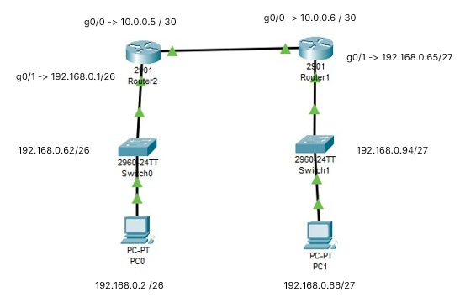

**VIII. Listado de protocolos y estándares empleados en el proyecto, con su correspondiente descripción.**

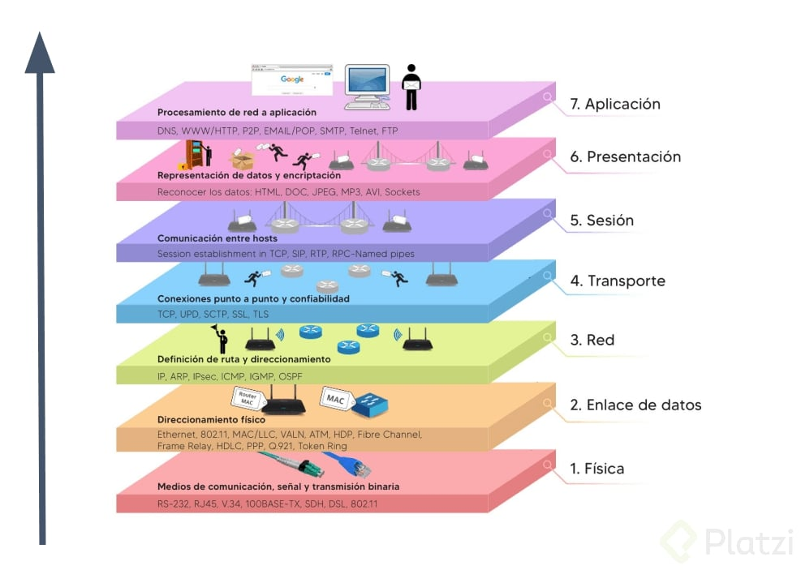 **En esta sección se debe listar los protocolos y estándares empleados en el proyecto, junto con su correspondiente descripción. Se pueden incluir tablas que muestren los protocolos y estándares utilizados en cada capa del modelo OSI.**

La red utilizará los siguientes protocolos y estándares:

Capa OSI Protocolo / Estándar

1. **Física Ethernet IEEE 802.3:** Estándar para redes LAN cableadas que define las características físicas y de enlace de datos.
2. **Wi-Fi IEEE 802.11**: Estándar para redes LAN inalámbricas que permite la conectividad de dispositivos móviles.
3. **Enlace de Datos VLANs IEEE 802.1Q**: Permite la segmentación lógica de la red en múltiples dominios de difusión.
4. **Spanning Tree Protocol (STP):** Evita la formación de bucles en la topología de la red y permite la redundancia.
5. **Red IPv4 / IPv6**: Protocolos de direccionamiento y enrutamiento para la comunicación entre dispositivos.
6. **DHCP:** Asignación dinámica de direcciones IP a los dispositivos de la red.
7. **Transporte TCP / UDP:** Protocolos de transporte de datos extremo a extremo.
8. **Aplicación HTTP/HTTPS:** Protocolos de comunicación web para el acceso a aplicaciones y servicios.
9. **DNS:** Resolución de nombres de dominio a direcciones IP.
10. **SSH / SFTP:** Protocolos seguros para la administración remota y transferencia de archivos.

Aquellos protocolos y estándares antes mencionados en conjunto con la topología física y lógica aplicada en el proyecto integrador “Equip Manage”, permitirán tener una red robusta, escalable y segura que cumpla con los requerimientos de la organización establecida de una manera clara.

**IX. Descripción de esquema de direccionamiento IPv4 o IPv6, con la justificación**

**Se debe describir el esquema de direccionamiento IPv4 o IPv6 utilizado en el proyecto, junto con la justificación de su elección. Se pueden incluir tablas que muestren la distribución de direcciones IP en la red.**

Asimismo, para el completo diseño de la red que será aplicada en Equip Manage, se opto por aplicar la topología física en estrella extendida, ya que esta topología permite una mejor escalabilidad, gestión y control de la red, al tener un punto central de administración como lo es un switch principal.

La topología lógica utilizada es jerarquizada, por lo cual cuenta con 3 capas de las cuales son las principales al desempeñar su función, estas capas son las siguientes:

1. Capa de núcleo: Conformada por un switch de alto rendimiento que actuará como backbone de la red y se encargará de enrutar el tráfico entre las diferentes subredes.
2. Capa de distribución: Compuesta por switches de acceso que se conectan al switch de núcleo y se encargan de la segmentación de la red, implementación de políticas de control de acceso y administración del tráfico.
3. Capa de acceso: Formada por los switches que brindan conectividad directa a los usuarios finales y dispositivos de la red local.

Ahora bien, se muestra el esquema de direccionamiento IPv4, lo que es un sistema de identificación de dispositivos en una red informática. Cada dispositivo conectado a una red tiene una dirección IP única, que es un número de 32 bits expresado en formato decimal. Las direcciones IP se utilizan para enrutar el tráfico de red entre dispositivos, lo que aplicamos en la topología

|  |  |  |  |  |
| --- | --- | --- | --- | --- |
| DISPOSITIVO | INTERFAZ | DIRECCIÓN IP | MÁSCARA DE SUBRED | GATEWAY PREDETERMINADO |
| Router 1 | G0/0  G0/1 | 10.0.0.5  192.168.0.1 | 255.255.255.252  255.255.255.192 |  |
| Router 2 | G0/0  G0/1 | 10.0.0.6  192.168.0.65 | 255.255.255.252  255.255.255.224 |  |
| Switch 1 | VLAN1 | 192.168.0.62 | 255.255.255.192 | 192.168.0.1 |
| Switch 2 | VLAN1 | 192.168.0.94 | 255.255.255.224 | 192.168.0.65 |
| PC 0 | f0/1 | 192.168.0.2 | 255.255.255.192 |  |
| Pc 1 | f0/1 | 192.168.0.66 | 255.255.255.224 |  |